JOSÉ DA SILVA

TÍTULO DA DISSERTAÇÃO OU TESE- TÍTULO DA DISSERTAÇÃO OU TESE
- TÍTULO DA DISSERTAÇÃO OU TESE

Dissertação/Tese apresentada à Universidade Federal de Viçosa, como parte das exigências do Programa de Pós-Graduação em Meteorologia Aplicada, para obtenção do título de Magister/Doctor Scientiae.

Orientador: João Silva Neto

Coorientadores: José Carlos Silva
Maria Clara Silva

VIÇOSA - MINAS GERAIS
2022

FICHA CATALOGRÁFICA A SER PREPARADA
PELA BIBLIOTECA CENTRAL DA UFV

Solicitar pelo site https://www3.dti.ufv.br/bbt/ficha/autenticacao
JOSÉ DA SILVA

TÍTULO DA DISSERTAÇÃO OU TESE- TÍTULO DA DISSERTAÇÃO OU TESE
- TÍTULO DA DISSERTAÇÃO OU TESE

Dissertação/Tese apresentada à Universidade Federal de Viçosa, como parte das exigências do Programa de Pós-Graduação em Meteorologia Aplicada, para obtenção do título de Magister/Doctor Scientiae.

APROVADA: 18 de outubro de 2022.

Assentimento:

José da Silva
Autor
Paulo Silva
Orientador

(Página opcional)

Aos meus pais e irmãos.
AGRADECIMENTOS

A Deus.
Aos meus pais.
À Universidade Federal de Viçosa, pela oportunidade de realizar a pós-graduação.
O presente trabalho foi realizado com apoio da Coordenação de Aperfeiçoamento de Pessoal de Nível Superior – Brasil (CAPES) – Código de Financiamento 001.
Ao Conselho Nacional de Desenvolvimento Científico e Tecnológico (CNPq), pela concessão da bolsa de estudos.
À Fundação de Amparo à Pesquisa do Estado de Minas Gerais (FAPEMIG), pela concessão da bolsa de estudos.
À Coordenação de Aperfeiçoamento de Pessoal de Nível Superior (CAPES), pela concessão da bolsa de estudos.

(Página opcional)

“O único lugar aonde o sucesso vem antes do trabalho é no dicionário”.
(Albert Einstein)
RESUMO

SILVA, José da, M.Sc./D.Sc., Universidade Federal de Viçosa, outubro de 2022. Título da dissertação ou tese. Orientador: João Silva Neto. Coorientadores: José Carlos Silva e Maria Clara Silva.

Na referência do resumo, utiliza-se espaçamento simples e para o resumo recomenda-se o uso de parágrafo único e espaçamento 1,5 entre as linhas. Deve-se usar o verbo na voz ativa e na terceira pessoal do singular. A extensão deve ser de 150 a 500 palavras.

Palavras-chave: Dissertação. Tese. Pós-graduação.

ABSTRACT

SILVA, José da, M.Sc./D.Sc., Universidade Federal de Viçosa, October, 2022. Title of dissertation or thesis. Adviser: João Silva Neto. Co-advisers: José Carlos Silva and Maria Clara Silva.

In the summary reference, simple spacing is used and for the summary it is recommended to use single paragraph and spacing 1.5 between the lines. One must use the verb in the active voice and in the third person singular. The length should be 150 to 500 words.

Keywords: Dissertation. Thesis.
LISTA DE ILUSTRAÇÕES

Figura 1 – Venda de equipamentos agrícolas 16
Gráfico 1 – Venda de equipamentos agrícolas 16
Quadro 1 – Notas de rodapé no padrão ABNT 17

(Página opcional)

LISTA DE TABELAS

Tabela 1 – Venda de equipamentos agrícolas 1

(Página opcional)

LISTA DE SIGLAS E ABREVIATURAS

ABNT Associação Brasileira de Normas Técnicas.
ONU Organização das Nações Unidas.

(Página opcional)

LISTA DE SÍMBOLOS

@ Arroba.
% Porcentagem.

(Página opcional)

SUMÁRIO

1. INTRODUÇÃO 13
2. REVISÃO DE LITERATURA 14
3. MATERIAIS E MÉTODOS 15
4. RESULTADOS E DISCUSSÃO 16
4.1. Informações a respeito dos dados coletados 16
4.1.1. Dados 16
5. CONCLUSÕES 18
REFERÊNCIAS 19
APÊNDICE A - Notas 20
ANEXO A - Normas 21

1. INTRODUÇÃO

As

2. REVISÃO DE LITERATURA

As

3. MATERIAIS E MÉTODOS

As

4. RESULTADOS E DISCUSSÃO

As

4.1. Informações a respeito dos dados coletados

Figura 1 – Venda de equipamentos agrícolas

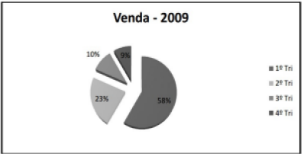
Fonte: Alves (2010).

4.1.1. Dados

Gráfico 1 – Venda de equipamentos agrícolas

Fonte: Alves (2010).

Quadro 1 – Notas de rodapé no padrão ABNT

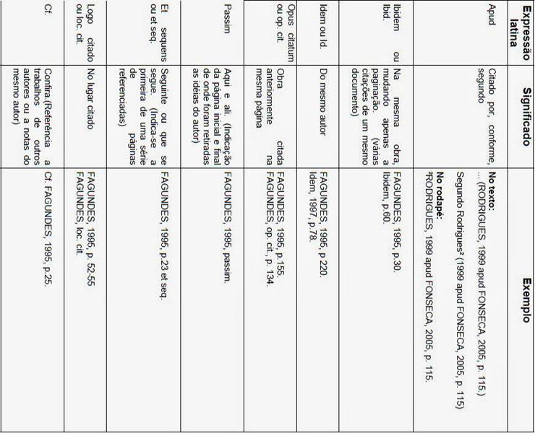
Fonte: Disponível em: https://www.normasabnt.net/notas-de-rodape/. Acesso em: 03 jul. 2019.

Tabela 1 – Venda de equipamentos agrícolas

Ano | Equipamento | Valor
2019 | Trator | 50.000,00
2018 | Roçadeira | 10.000,00
2017 | Arado | 5.000,00
Total | - | 65.000,00
Fonte: Alves (2010).

5. CONCLUSÕES

As

REFERÊNCIAS

Modelos disponíveis em UFV 2019 - Manual de trabalhos academicos.

APÊNDICE A - Notas

Texto ou documento elaborado pelo autor, a fim de complementar sua argumentação, sem prejuízo da unidade nuclear do trabalho.

ANEXO A - Normas

Texto ou documento não elaborado pelo autor, que serve de fundamentação, comprovação e ilustração.

